Fluxograma (Legenda)
Fluxogramas têm o mesmo objetivo dos pseudocódigos, a única diferença é que os fluxogramas são representações gráficas.
A vantagem principal dos fluxogramas é que, diferentemente dos pseudocódigos, eles são padronizados. Ou seja, cada símbolo representa uma ação específica e sempre representará.
Um fluxograma usa linhas para ligar seus elementos, criando assim, um caminho que deve ser seguido.
Abaixo está uma tabela com as representações do fluxograma:

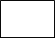 | 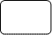 |  | 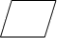
Comando Simples | Procedimento | Decisão | Dados
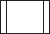 | 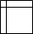 | 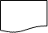 | 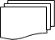
Processo Pré-definido | Armazenamento Interno | Documento | Vários Documentos
 | 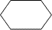 |  | 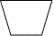
Terminação | Preparação | Entrada Manual | Operação Manual
 |  | 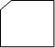 | 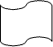
Conector | Conector Fora de Página | Cartão | Fita Perfurada
 | 
Somador | Ou | Agrupar | Classificar
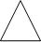 | 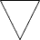 | 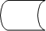 | 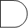
Extrair | Mesclar | Dados Armazenados | Atraso
 | 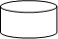 | 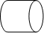 | 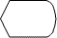
Armazenamento de Acesso Sequencial | Disco Magnético | Armazenamento de Acesso Direto | Exibir

Apesar do número de representações assustar a princípio, a maior parte das representações são utilizadas raramente ou não são utilizadas. Por exemplo, nós raramente - o mais provável é que nunca - utilizaremos o símbolo fita perfurada, porque não são mais utilizadas aplicações que realmente necessitem de entrada de dados por fita perfurada como ocorria há 20 ou 30 anos atrás. Porém, outros são utilizados com muito mais freqüência como o exibir, entrada manual, processo e assim por diante.

